BUSCAR 3 COMANDOS FTP EN EL RFC DEL PROTOCOLO FTP
https://www.ietf.org/rfc/rfc959.txt
USER
PASS
QUIT

BUSCAR UN EJEMPLO DE CADA UNO DE ELLOS

USER, lo usamos para indicar el nombre de usuario
ejemplo:
User Jerez

PASS, lo usamos para indicar la contraseña

INSTALAR EN EL VPS DEL ALUMNO EL SERVIDOR FTP VSFTPD

USAR EL CLIENTE TELNET REALIZANDO UNA CONEXION AL SERVIDOR FTP Y DETERMINAR QUE COMANDOS NECESITAN LA CONEXION DE DATOS Y CUALES NO

Comandos con conexión de datos (20) | Comandos por conexión de control (21)
list | user
Rtr (bajar) | pass
Store (subir) | noop
Stou | cwd
 | pwd
 | acct
 | cdup (cambia al directorio padre)
 | smnt
 | port
 | pasv
 | type
 | rnfr
 | rnfo
 | Abor
 | Dele
 | Rmd
 | Mkd
 | Pwd
 | site
 | appe

CAMBIAR EL MENSAJE DE BIENVENIDA (GREETING) Y COMPROBAR QUE SE MUESTRA EL NUEVO MENSAJE AL CONECTARSE UN CLIENTE. USAR UNA SOLA LINEA DE MENSAJE Y TAMBIEN UN FICHERO CON VARIAS LINEAS. VER:
https://www.centos.org/docs/5/html/5.2/Deployment_Guide/s2-server-ftp-gbanner.html

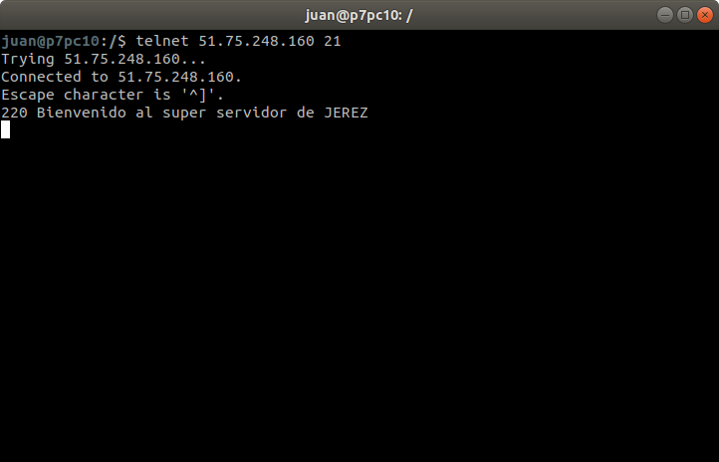

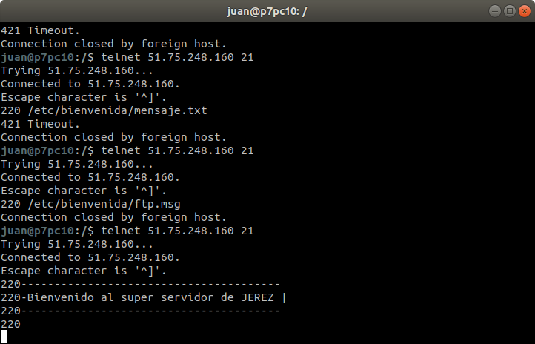

REALIZAR UNA CONEXION A UN SERVIDOR FTP USANDO EL CLIENTE FTP EN LINEA DE COMANDOS. USAR COMANDO DIR.
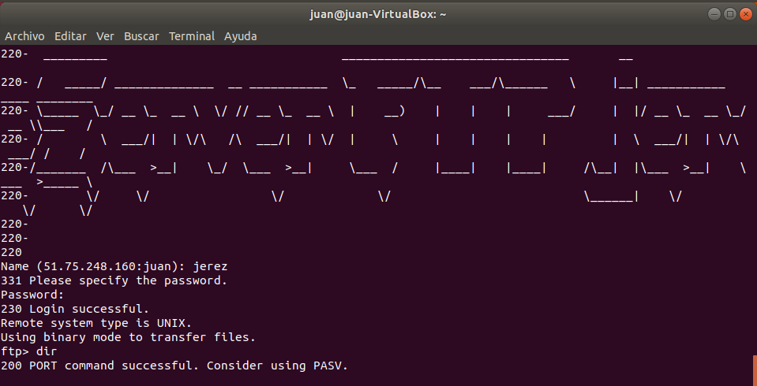
CREAR UN FICHERO LLAMADO SALUDO.TXT QUE CONTENGA hola EN UN SUBDIRECTORIO LLAMADO ficheros DEL DIRECTORIO DE INICIO DEL USUARIO LOCAL;
!mkdir ficheros
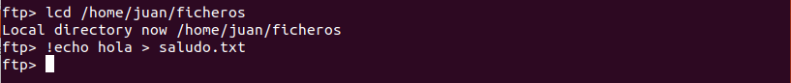

SIN SALIR DEL CLIENTE USANDO LOS COMANDOS INTERNOS lcd y !. MOSTRAR EL DIRECTORIO DE TRABAJO LOCAL Y REMOTO. MOSTRAR EL CONTENIDO DEL FICHERO saludos.txt EN HEXADECIMAL Y RAW, EN EL SERVIDOR Y EN EL CLIENTE.

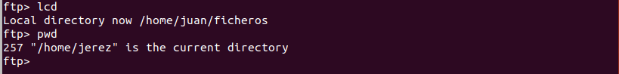

OBSERVAR CONEXIONES AL PUERTO 21 USANDO EL COMANDO NETSTAT

REALIZAR UNA CONEXION FTP DESDE FIREFOX Y USAR LAS HERRAMIENTAS DEL DESARROLLADOR PARA VER PETICIONES Y RESPUESTAS.
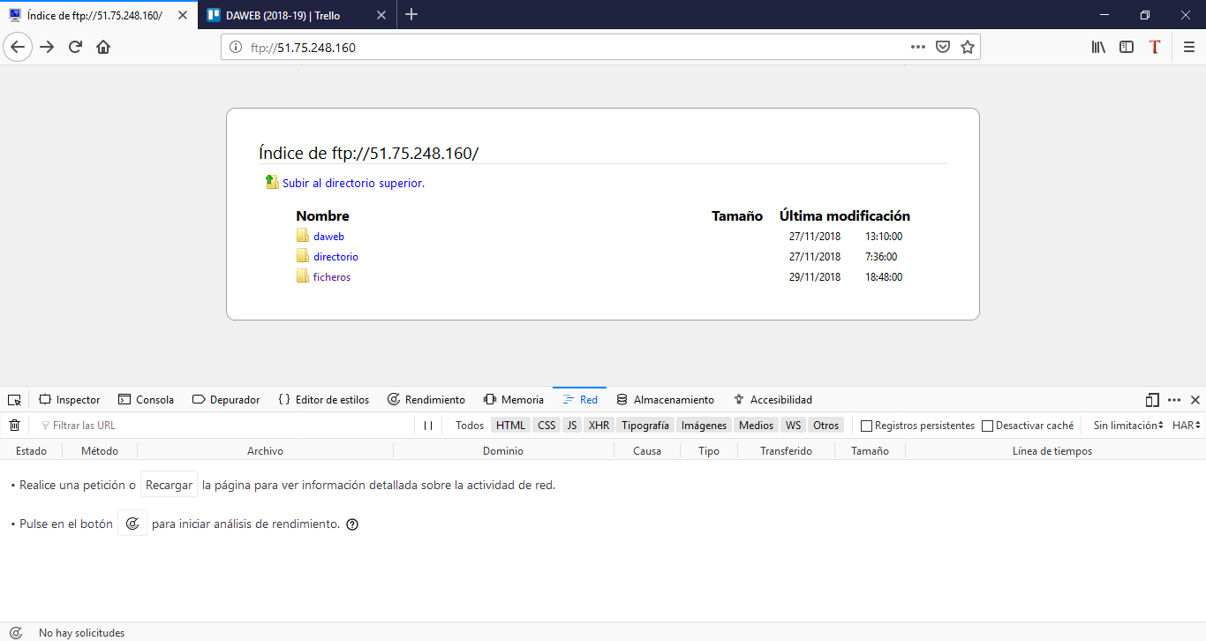
¿QUE COMANDOS USA EL CLIENTE? ¿EL MODO USADO POR DEFECTO EN ESTE CASO ES EL ACTIVO O EL PASIVO?
El activo
MONITORIZAR UNA SESION FTP USANDO TCPFLOW, VSFTPD COMO SERVIDOR FTP, CLIENTE FTP EN MODO TEXTO REALIZANDO TRANSFERENCIAS DE FICHEROS EN AMBOS SENTIDOS (SERVIDOR<-->CLIENTE)
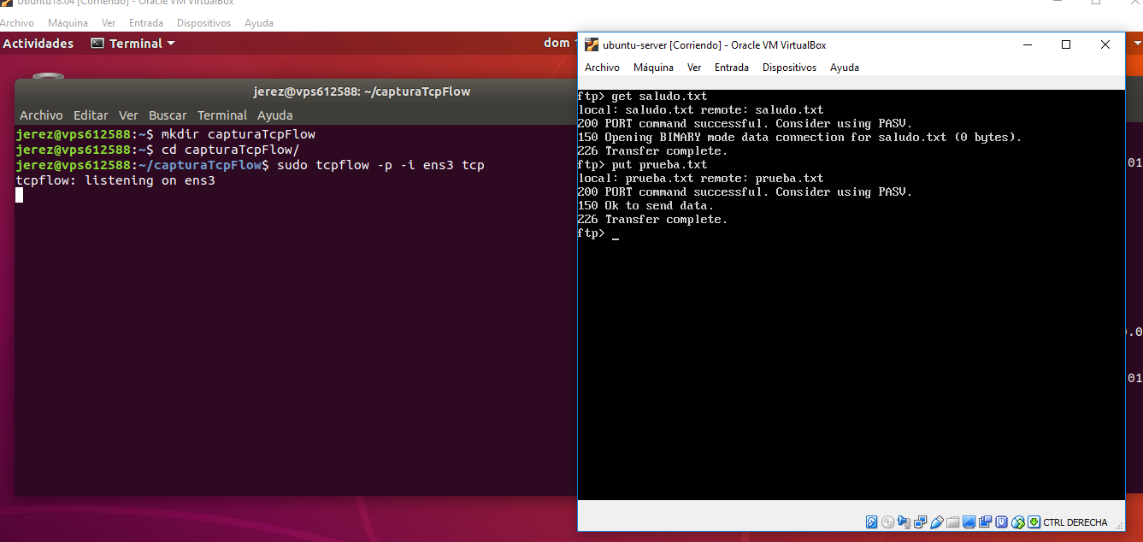
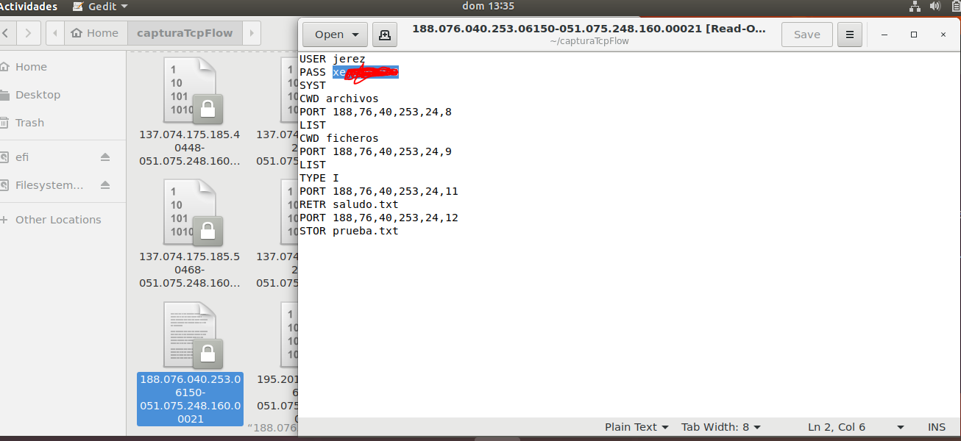

IDEM USANDO COMO CLIENTE TELNET
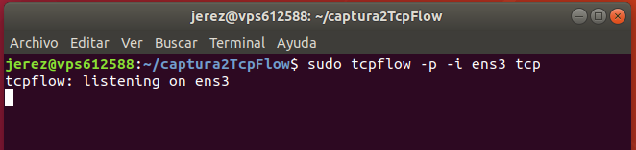
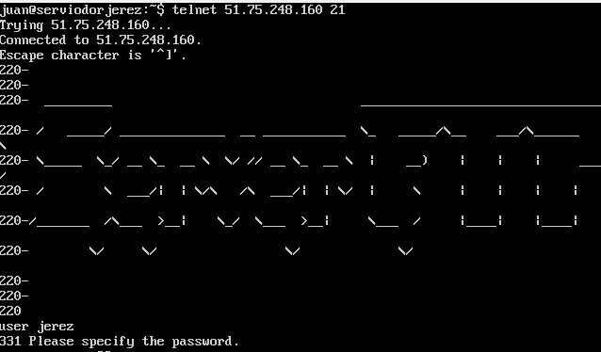
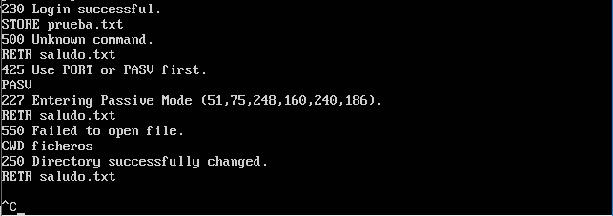
IDEM ANTERIOR USANDO COMO CLIENTE EL NAVEGADOR
Ver carpeta captura3TcpFlow

REALIZAR UNA CONEXION A UN SERVIDOR FTP USANDO EL CLIENTE FTP FILEZILLA. OBSERVAR LOS COMANDOS QUE ENVIA EL CLIENTE Y LAS RESPUESTAS DEL SERVIDOR.
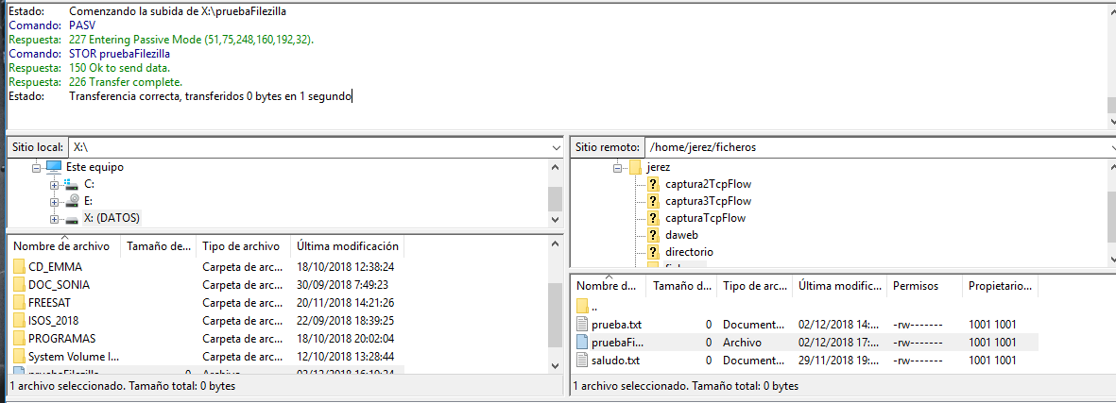

USAR UN COMANDO EN LINUX PARA VER LOS PROCESOS QUE TIENEN ESTABLECIDA CONEXION A UN SERVIDOR FTP POR EL PUERTO 21

CONFIGURAR EL CLIENTE FTP FILEZILLA PARA QUE USE EL MODO DE TRANSFERENCIA PASIVO.
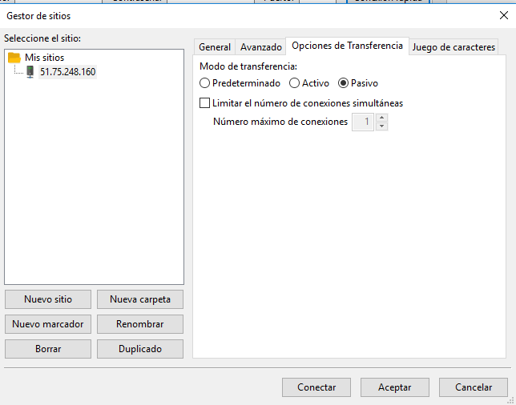
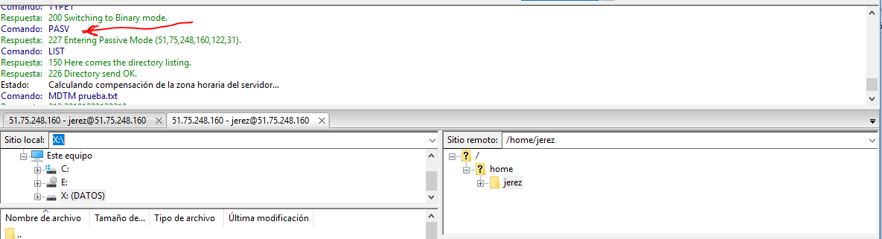
IDENTIFICAR Y MOSTRAR QUE COMANDOS Y RESPUESTAS SE INTERCAMBIAN ENTRE EL SERVIDOR Y EL CLIENTE EN ESTE CASO. ¿QUE IP Y QUE NUMERO DE PUERTO HA INDICADO EL SERVIDOR AL CLIENTE PARA EL USO DEL MODO PASIVO?
Ip: 51.75.248.160
Puerto: 31263

[EN PAREJA] LIMITAR EL NUMERO MAXIMO DE USUARIOS GLOBAL QUE PUEDEN ESTAR SIMULTANEAMENTE CONECTADOS AL SERVIDOR A 3
[EN PAREJA]

LIMITAR EL NUMERO MAXIMO DE USUARIOS POR IP QUE PUEDEN ESTAR CONECTADOS A LA VEZ AL SERVIDOR FTP
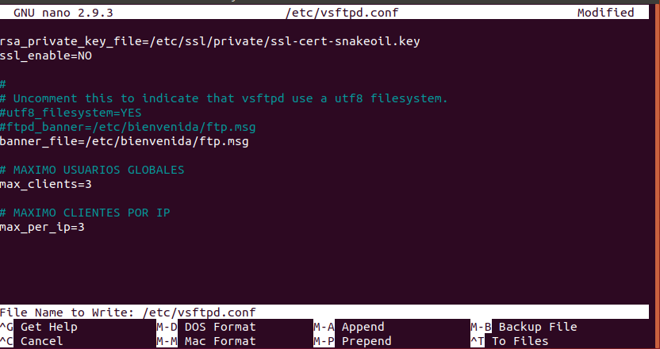

[EN PAREJA] DESCUBRIR LA IP, EL USUARIO Y CONTRASEÑA QUE USA TU COMPAÑERO PARA CONECTARSE A TU SERVIDOR FTP (SIN QUE TE LO DIGA EL EVIDENTEMENTE!!!  )

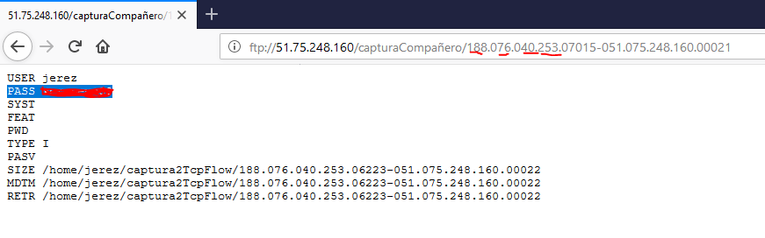

[EN PAREJA] ENJAULAR AL COMPAÑERO (CHROOT_LIST). COMPROBAR COMO TU NO ESTAS ENJAULADO Y TU COMPAÑERO SI 
CREAR UNA CUENTA EN UN SERVIDOR FTP GRATUITO Y MONITORIZAR DE NUEVO USANDO EL CLIENTE FTP DE UBUNTU DESDE EL VPS DEL ALUMNO

chroot_local_user=YES
chroot_list_enable=YES

# Lista de usuarios del sistema no enjaulados
chroot_list_file=/etc/vsftpd.chroot_list

# creo el usuario
sudo adduser –home /var/www/html –no-create-home –shell /bin/bash enjaulado

[EN PAREJA] RESTRINGIR EL ACCESO AL SERVIDOR AL USUARIO DE TU COMPAÑERO EN TU SERVIDOR FTP
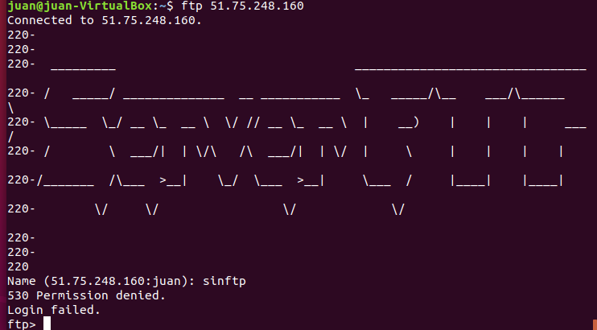

[EN GRUPO] PERMITIR EL ACCESO A TU SERVIDOR SOLO A TU COMPAÑERO Y A TI
